Ejercicio 1 DDL

1.- Crear las siguientes tablas:
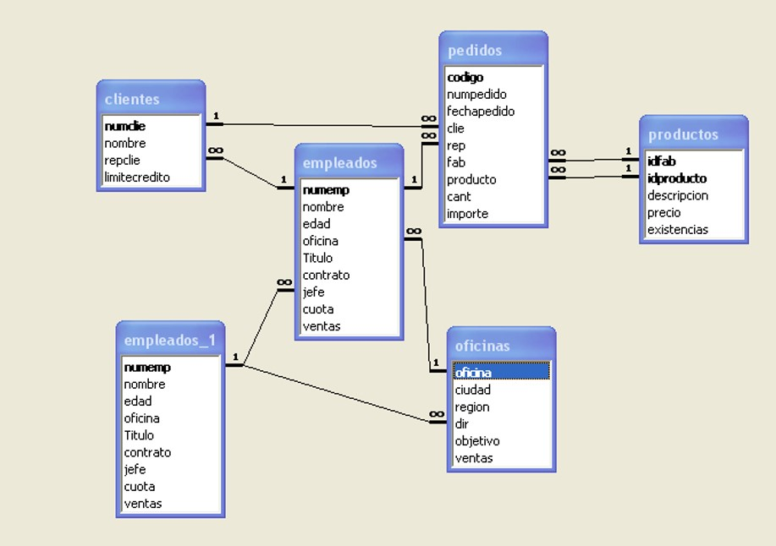

TABLA P_OFICINAS
CAMPOS | TIPO | Tamaño | RESTRICCIONES
Oficina | Numérico | 2 | CLAVE PRINCIPAL
Ciudad | Texto | 15
Region | Texto | 10 | Valores: norte, centro, sur, este, oeste.
Dir | Numérico | 3
Objetivo | Numérico | 10
Ventas | Numérico | 10
TABLA P_EMPLEADOS
CAMPOS | TIPO | Tamaño | RESTRICCIONES
Numemp | Numérico | 3 | CLAVE PRINCIPAL
Nombre | Texto | 20 | NO NULO e ÍNDICE ÚNICO.
Edad | Numérico | 2 | VALORES entre 18 y 65
Oficina | Numérico | 2 | CLAVE FORÁNEA
Titulo | Texto | 25 | Solo Valores:  Representante,  Dir ventas,  Dir general
Contrato | Fecha
Jefe | Numérico | 3
Cuota | Numérico | 10
Ventas | Numérico | 10

TABLA P_CLIENTES
CAMPOS | TIPO | Tamaño | RESTRICCIONES
Numclie | Numérico | 4 | CLAVE PRINCIPAL
Nombre | Texto | 25 | ÍNDICE ÚNICO, no nulo
Repclie | Numérico | 3 | CLAVE FORÁNEA
LimiteCredito | Numérico | 9 | Valor por defecto 20000

TABLA P_PRODUCTOS
CAMPOS | TIPO | Tamaño | RESTRICCIONES
Idfab | Texto | 3 | CLAVE PRINCIPAL
Idproducto | Texto | 5
Descripción | Texto | 20 | No Nulo
Precio | Numérico | 4 | Mayor que 0
existencias | Numérico | 3

TABLA P_PEDIDOS
CAMPOS | TIPO | Tamaño | RESTRICCIONES
Código | Numérico | 3 | CLAVE PRINCIPAL
Numpedido | Numérico | 6
Fechapedido | Date
Clie | Numérico | 4 | CLAVE FORÁNEA
Rep | Numérico | 3 | CLAVE FORÁNEA
Fab | Texto | 3 | CLAVE FORÁNEA
producto | Texto | 5
Cantidad | Numérico | 2 | Mayor que 0
Importe | Numérico | 10

2.- Modificar la tabla P_CLIENTES añadiendo dos campos más.

TABLA P_CLIENTES
CAMPOS | TIPO | Tamaño | RESTRICCIONES
mail | Texto | 20 | Debe llevar una @
movil | Texto | 9 | NO NULO

3.- Borrar la clave principal de la tabla de P_PEDIDOS.

4.- Poner como clave principal en P_PEDIDOS el campo numpedido.

5.- Cambia de la tabla de P_EMPLEADOS el tipo de campo cuota y ventas a numérico de 10 dígitos con dos decimales.

6.- Crea la relación entre JEFE y EMPLEADO. Comprueba que la haya creado.

7.- Ejecuta las siguientes instrucciones:
INSERT INTO P_OFICINAS VALUES(11, ‘MADRID’,’CENTRO’,100,100000,150000);
INSERT INTO P_EMPLEADOS VALUES (100,’ALEX CAMPOS’,27, 11,’dir general’,’10/10/2007’,110,10000,15000);
Esta instrucción debe dar una excepción de ORACLE debido a que el empleado 110 no está creado y hay una restricción creada diciendo que el campo jefe es un empleado de la empresa.
Haz un
SELECT * FROM P_EMPLEADOS; para comprobar que no ha creado el registro.
INSERT INTO P_EMPLEADOS VALUES (100,’ALEX CAMPOS’,27, 11,’dir general’,’10/10/2007’,100,10000,15000);
Esta instrucción ya no debe dar ningún error puesto al crear el empleado 100 le vamos a decir que el mismo es su jefe.
Haz un
SELECT * FROM P_EMPLEADOS; para comprobar que ahora si ha creado el registro!!!

8.- Inhabilita la restricción de JEFE en la tabla de P_EMPLEADOS.

9.- Intenta ahora insertar el siguiente registro:
INSERT INTO P_EMPLEADOS VALUES (101,’MARIA LOMAS’ ,35, 11,’dir ventas,’12/01/2009’,110,10000,15000);
Ahora si nos debe dejar aunque el Jefe 110 no exista como empleado.
Haz un
SELECT * FROM P_EMPLEADOS; para comprobar que ha creado el registro.
10.- Habilita de nuevo la restricción ¿Qué sucede? ¿Por qué?
11.- Borra el registro creado en la instrucción 9 de la siguiente forma:
DELETE FROM P_EMPLEADOS WHERE numemp=101;
12.- Habilita la restricción. Ahora si debe dejar.
13.- Añade la restricción de integridad referencial entre P_OFICINAS Y P_EMPLEADOS. Denomínala FK_directoroficina. Y haz que al borrar una un dirrector de una oficina, se borren todas sus oficinas en cascada.
14.- Muestra cuales son los nombres y tipo de las restricciones (CONSTRAINTS) de la tabla P_OFICINAS y P_EMPLEADOS.
15.- Borra la restricción que has creado en la pregunta 6.
16.- Borra las tablas P_PRODUCTOS, P_CLIENTES, P_OFICINAS, P_EMPLEADOS, P_PEDIDOS .
17.- Introduce la creación de las tablas creadas en el punto número 1 en un archivo del Bloc de Notas y sálvalo en D:\ con el nombre de PEDIDOS.SQL.
Ejecuta en SQLDeveloper el comando start D:\PEDIDOS.SQL

18.- Inserta los siguientes registros en la tabla OFICINAS:
TABLA P_OFICINAS
CAMPOS | RG 1 | RG 2
Oficina | 90 | 91
Ciudad | Bilbao | Bilbao
Region | Norte | Norte
Dir | 110
Objetivo | 100000 | 185000
Ventas | 175000

19.- Crea una tabla (llamarla nuevaempleados) que contenga las filas de la tabla empleados.

20.- Crea una tabla (llamarla nuevaoficinas) que contenga las filas de la tabla oficinas.

21.- Crea una tabla (llamarla nuevaproductos) que contenga las filas de la tabla productos.

22.- Crea una tabla (llamarla nuevapedidos) que contenga las filas de la tabla pedidos.
23.- Crear tabla denominada EMPLEADOS_CENTRO con todos los empleados de la tabla empleados que trabajan en oficinas del centro.
24.- Introducir en la tabla NUEVAEMPLEADOS todos los empleados que han hecho 2 o más pedidos en el año 2007.
25.- Introducir en la tabla NUEVAEMPLEADOS un nuevo empleado con identificativo 999, llamado Raúl González, su oficina será la oficina que más empleados tenga, y como jefe tendrá al empleado que más empleados tenga a su cargo, la cuota será de 10000 y las ventas serán NULL. (Update

26.- Añadir una nueva oficina para la ciudad de Madrid, con el número de oficina 30, con un objetivo de 100000 y región Centro.
27.- Crea la tabla COMERCIALES con los datos de todos los empleados que son comerciales. El identificativo del empleado será la clave en dicha tabla.
28.- Añade a la tabla COMERCIALES los datos de los empleados que son directores de ventas.
29.- Crea la tabla PedidosEnero con los datos (código del pedido, número de pedido, fecha del pedido, nombre del cliente, nombre del representante, e importe del pedido con IVA) de los pedidos realizados en enero. La clave deberá ser el código de pedidos.
30.- Poner a 0 las ventas de los empleados de la oficina 12.
31.- Poner el limite de crédito a 0 a los clientes que tienen como representantes empleados de la oficina 12.
32.- Actualizar la cuota de los empleados. Esta cuota debe ser el objetivo de su oficina incrementado en un 1%.
33.- Borrar los pedidos del cliente Julian Lopez.
34.- Subir un 5% el precio de todos los productos del fabricante ACI.
35.- Cambiar los empleados de la oficina 21 a la oficina 30.

36.- Eliminar los pedidos del empleado 105.

37.- Eliminar las oficinas que no tengan empleados.

38.- Recuperar los precios originales de los productos a partir de la tabla nuevosproductos.

39.- Recuperar las oficinas borradas a partir de la tabla nuevaoficinas.

40.- Recuperar los pedidos borrados en ejercicios anteriores a partir de la tabla nuevapedidos.

41.- A los empleados de la oficina 30 asignarles la oficina 21.

